Применение конвексной пластины при втянутой стоме

Следует использовать конвексную пластину с ремнем для увеличения степени надежности системы, см. рис.1.

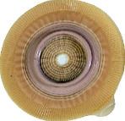
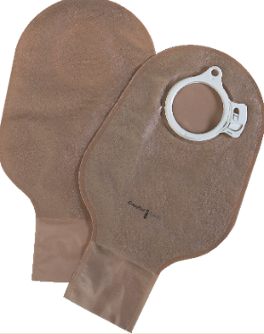
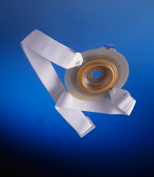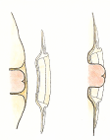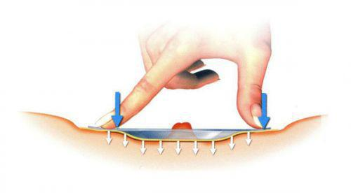
рис.1
Конвексная пластина с ремнем 2-х компонентная система с ……………………………………………….дренируемыми мешками
В положении пациента «сидя или стоя», приклеить пластину калоприемника, надеть на нее мешок. Важно, чтобы отверстие в пластине точно соответствовало размеру стомы, диаметр отверстия может быть только на 2-3 мм больше диаметра стомы.
Что касается продукции, то, из имеющейся у нас в стране, оптимальной является Альтерна или СЕНШУРА Колопласт, 2-х компонентная система, конвексная пластина. Диаметр фланца должен превышать диаметр стомы не меньше, чем на 1,5- 2 см (т.е. если размер вашей стомы 30мм, то размер фланца пластины должен быть 50 мм, но можно и 60мм).

ВЫРАВНИВАНИЕ ПЕРИСТОМАЛЬНОЙ ОБЛАСТИ
Перед наклеиванием калоприемника область складок необходимо выровнять, лучше всего (из того, что у нас имеется в стране) пастой-герметик в полосках Колопласт или защитным кольцом Брава. См. рис.2.
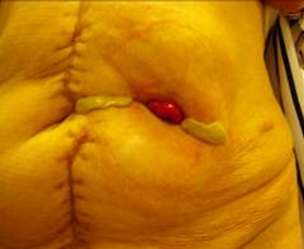
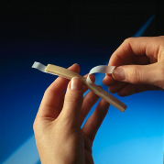

рис.2.

Выравнивание надо проводить в положении пациента «сидя или стоя», когда втяжение максимально выражено. После чего наклеивать калоприемник. Отверстие в пластине должно по форме и размеру соответствовать размеру самой стомы, т.е. кишки, выведенной на переднюю брюшную стенку

При деформированной перистомальной области пластину следует накладывать в положении стоя или сидя.

Желаю успеха.

